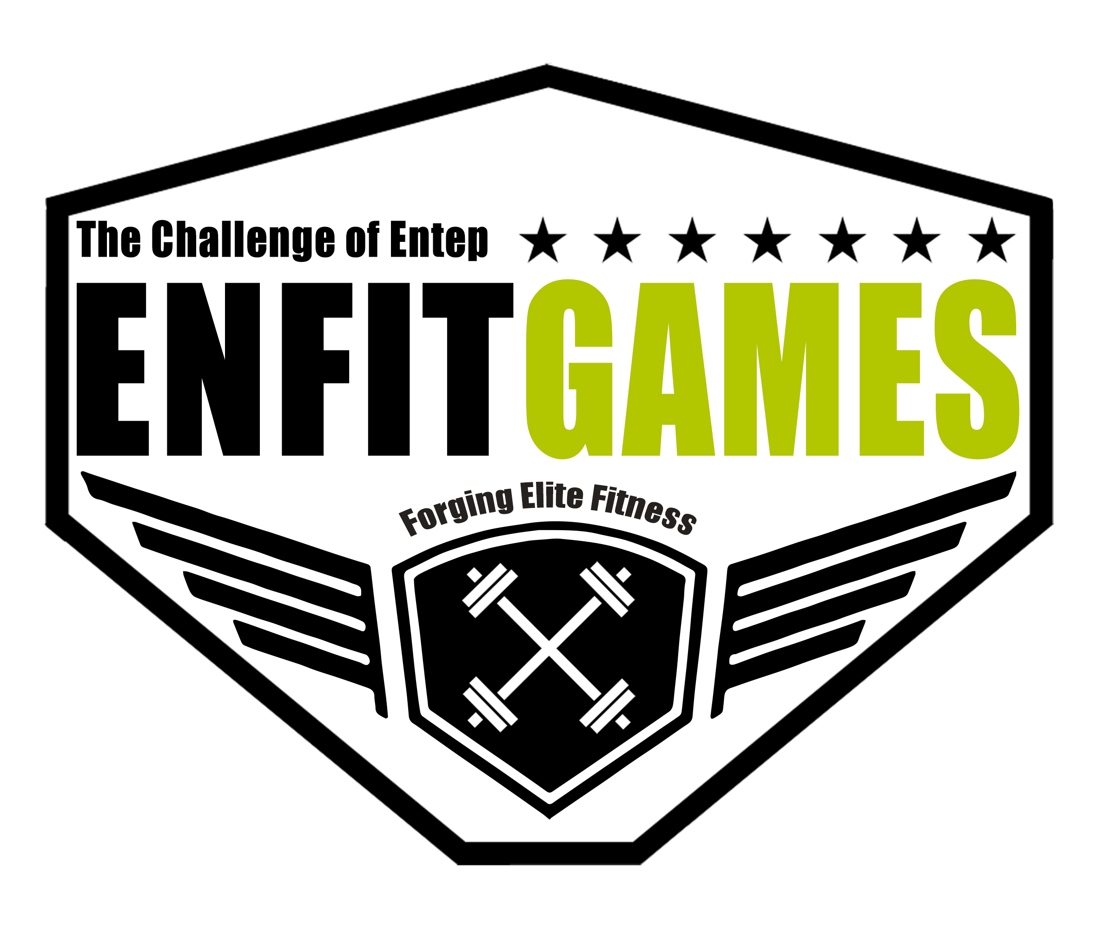 | CLASIFICATORIO 2  …del 14 de Febrero al 21 de Febrero

CLASIFICATORIO 2A

Del min 0’ al min 7’
AMRAP 7’

HANG SNATCH | 4 | 4 | 4 | 4 | 4 | 4 | 4 | 4
BOX JUMP OVER | 8 | 8 | 8 | 8 | 8 | 8 | 8 | 8
TOES TO BAR/  KB HIGH SWING | 12 | 12 | 12 | 12 | 12 | 12 | 12 | 12

REPS TOTALES
Time Cap 7’

CLASIFICATORIO 2B (SÓLO RX & MASTER35)

Del min 7’ al min 11’
RM HANG SNATCH

PESOS Y EJERCICIOS
RX  Hang Snatch @60/40kg  Box jump over  Toes to bar  RM Hang Snatch | Master35:  Hang Snatch @50/30kg  Box jump over  Toes to bar  RM Hang Snatch | Scaled:  Hang Snatch @40/25kg  Box jump over  KB High Swing @24/16kg
Nombre Atleta: Categoría:

Firma Atleta: Juez:

IMPORTANTE

- Preséntate como atleta
- Presenta todos los elementos del wod
- Enfoca bien las diferentes alturas y pesos
- No te salgas de escena en ninguna rep y en ningún momento
- Tu juez debe juzgarte y cantarte las "NO REPS" debe ser ESTRICTO CONTIGO
- Realiza todos los movimientos correctamente y bien extendidos
- Busca un buen ángulo de grabación

​El simple hecho de no seguir alguno de estos consejos te expone a duda ante nuestro criterio. Ten en cuenta que te vamos a revisar a través de un video así que recuerda NO CREES DUDAS para no salir perjudicado/da.

ESTÁNDARES DEL MOVIMIENTO

HANG SNATCH :

- Cada repetición la barra debe comenzar desde posición colgante y finalizar sobre la cabeza con los brazos, piernas y cadera completamente extendidos.
- Se podrá realizar desde la cadera o desde encima de las rodillas, de hang power snatch o de hang squat snatch.
- La primera repetición que se levanta desde el suelo se tiene que extender el cuerpo completamente antes de elevar la barra.
NO REP:
- Será no rep si se hace un power snatch, si no se extienden completamente piernas, brazos y cadera.
- Y no serán validos los hang snatch por debajo de las rodillas.

BOX JUMP OVER:

- Cada salto se iniciará en el suelo, subiendo con ambos pies a la vez y pasando a la otra parte del cajón para finalizar cada repetición.
- No es necesario la extensión de piernas y cadera encima del cajón.
- Se podrá rebotar contra el suelo y bajar haciendo un descenso a una pierna.
- También serán validas el apoyo de las manos sobre las piernas
NO REP:
- No serán válidos los ascensos a una pierna.
- Será No rep si las manos hacen contacto con el cajón durante la ejecución del salto.

TOES TO BAR

- En el toes to bar los brazos y cadera deben de estar completamente extendidos en su parte inferior y los talones deben de ser llevados detrás de la línea vertical de la barra.
- En la parte superior ambos pies tienen que tocar la barra entre las manos al mismo tiempo.
NO REP:
- Sera no rep si los pies no tocan la barra, o ambos no tocan al mismo tiempo.
- No será válida si los talones no sobrepasan la línea vertical de la barra

KB HIGH SWING

- Se balancea hacia atrás entre las piernas y finaliza con los brazos bloqueados sobre la cabeza con la kettelbell mirando al techo y las piernas y cadera extendida.
NO REP:

- SerÁ no rep si la kettelbell no queda elevada hasta la línea vertical de los pies.

